МИНИСТЕРСТВО НАУКИ И ВЫСШЕГО ОБРАЗОВАНИЯ РФ

ФЕДЕРАЛЬНОЕ ГОСУДАРСТВЕННОЕ БЮДЖЕТНОЕ ОБРАЗОВАТЕЛЬНОЕ УЧРЕЖДЕНИЕ ВЫСШЕГО ОБРАЗОВАНИЯ

«ПЕНЗЕНСКИЙ ГОСУДАРСТВЕННЫЙ УНИВЕРСИТЕТ АРХИТЕКТУРЫ И СТРОИТЕЛЬСТВА»

Инженерно-строительный институт

Кафедра «Строительные конструкции»

**КУРСОВАЯ РАБОТА**

по дисциплине «Теоретические основы работы железобетонных конструкций»

на тему:

«Проектирование и расчёт железобетонных конструкций»

Автор работы: Исайчев К. А.

Группа: 22СТ1м

Обозначение: КР-2069059-08.04.01-220873-23.

Направление: 08.04.01 «Строительство»

Руководитель работы: к.т.н. проф. Комаров В. А.

Работа защищена_______________

Пенза 2023

**1.** *Дано*: межквартирная бетонная панель толщиной высотой , изготовленная вертикально (в кассете); бетон класса B20; полная нагрузка на 1 м стены , в том числе постоянная и длительная нагрузка .

*Требуется* проверить прочность панели.

Расчёт производим согласно [1, п. 3.8]. на действие продольной силы, приложенной со случайным эксцентриситетом *,* определенным согласно [1, п. 3.6].

Поскольку и , принимаем . Закрепление панели сверху и снизу принимаем шарнирным, следовательно, расчетная длина , согласно [1, табл. 3.1], равна . Так как отношение , расчет производим с учетом влияния прогиба согласно [1, п. 3.10].

По [1, ф. 3.9] определяем коэффициент принимая .

Так как , принимаем.

Жесткость *D* определим по [1, ф. 3.8, а], принимая ширину сечения

Тогда

Расчетное сопротивление бетона согласно [1, п. 2.8] принимаем с учетом коэффициентов и , а учитывая наличие кратковременных нагрузок, принимаем . Тогда .

Проверим условие согласно [1, п. 3.1], используя [1, ф. 3.2]

т.е. прочность панели на действие полной нагрузки обеспечена.

**2.** *Дано:* сечение размером , ; ; изгибающий момент с учетом кратковременных нагрузок ; бетон класса В20; арматура класса А400.

*Требуется* определить площадь сечения продольной арматуры.

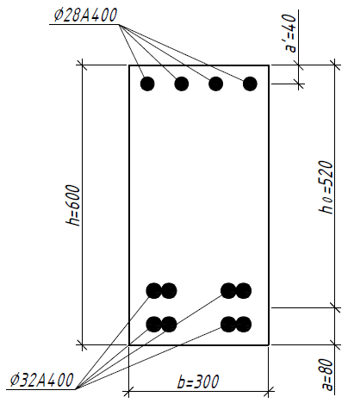

Рис. 1. Поперечное сечение.

Расчёт*.* . Подбор продольной арматуры производим согласно [1, п. 3.21]. По [1, ф. 3.22] вычисляем значение :

По [1, табл. 3.2] находим . Так как , сжатая арматура по расчету требуется.

Требуемую площадь сжатой арматуры определим по [1, ф. 3.24]:

Принимаем .

Принимаем .

**3*.*** *Дано:* сечение размерами , ; ; растянутая арматура А400; площадь ее сечения ; бетон класса В20; изгибающий момент .

*Требуется* проверить прочность сечения.

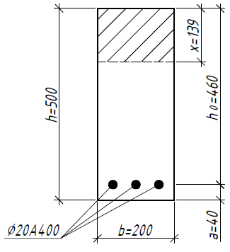

Рис. 2. Поперечное сечение.

Расчёт*.* . Проверку прочности производим согласно [1, п. 3.20]:

Определим значение :

По [1, табл. 3.2] находим . Так как , проверяем условие [1, п. 3.20]:

, т.е. прочность сечения не обеспечена.

**4*.*** *Дано:* сечение размерами , ; ; арматура класса А400; изгибающий момент ; бетон класса В20.

*Требуется* определить площадь сечения продольной арматуры.

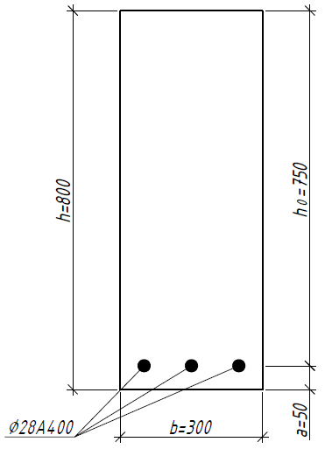

Рис. 3. Поперечное сечение.

Расчёт. . Требуемую площадь продольной арматуры определяем согласно [1, п. 3.21]. По [1, ф. 3.22] вычисляем значение :

По [1, табл. 3.2] находим . Так как , сжатая арматура по расчету не требуется.

Требуемую площадь сечения растянутой арматуры определяем по [1, ф. 3.23]

Принимаем .

**5.** *Дано:* сечение размерами , ; ; ; бетон класса В20; арматура А400; площадь сечения сжатой арматуры ; изгибающий момент .

*Требуется* определить площадь сечения растянутой арматуры.

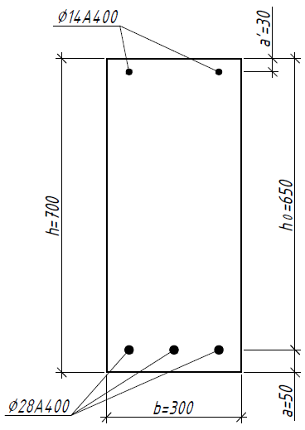

Рис. 4. Поперечное сечение.

Расчёт. . Расчет производим с учетом наличия сжатой арматуры согласно [1, п. 3.22].

Вычисляем значение :

Так как , необходимую площадь растянутой арматуры определяем по [1, ф. 3.26]:

Принимаем .

**6.** *Дано:* сечение размерами , ; ; ; бетон класса В20; арматура класса А400; площадь сечения растянутой арматуры ; сжатой ‒ ; изгибающий момент .

*Требуется* проверить прочность сечения.

Расчёт*.* . Проверку прочности производим согласно [1, п. 3.18].

Определяем высоту сжатой зоны :

По [1, табл. 3.2] находим и . Так как , проверяем условие [1, п. 3.18]:

, т.е. прочность сечения обеспечена.

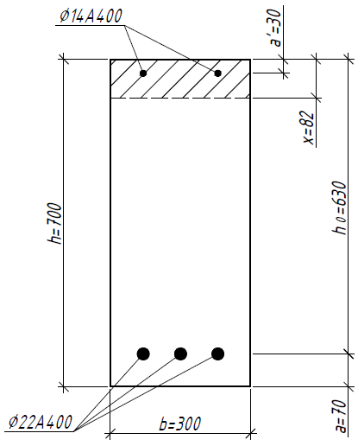

Рис. 5. Поперечное сечение.

**7.** *Дано:* сечение размерами , , , ; ; бетон класса В20, арматура класса А400; изгибающий момент .

*Требуется* определить площадь сечения продольной арматуры.

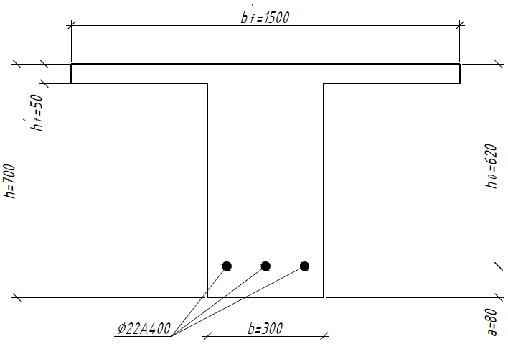

Рис. 6. Поперечное сечение.

Расчёт*.* . Расчет производим согласно [1, п. 3.25] в предположении, что сжатая арматура по расчету не требуется.

Проверим [1, усл. 3.32], принимая :

,

т.е. граница сжатой зоны проходит в полке, и расчет производим как для прямоугольного сечения шириной согласно [1, п. 3.21].

Вычислим значение

т.е. сжатая арматура действительно по расчету не требуется.

Требуемую площадь сечения растянутой арматуры определяем по [1, ф. 3.23]

Принимаем .

**8.** *Дано:* сечение размерами , , , ; ; бетон класса В20, арматура класса А400; изгибающий момент .

*Требуется* определить площадь сечения растянутой арматуры.

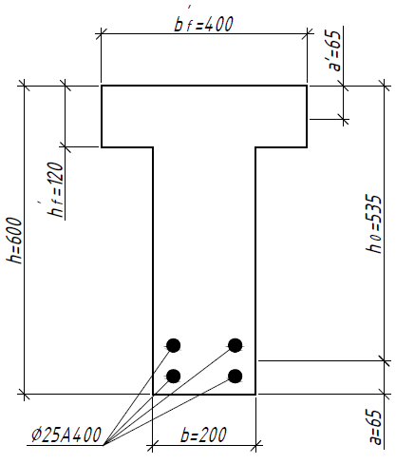

Рис. 7. Поперечное сечение.

Расчёт*.* . Расчет производим согласно [1, п. 3.25] в предположении, что сжатая арматура по расчету не требуется.

,

граница сжатой зоны проходит в ребре и площадь сечения растянутой арматуры определим по [1, ф. 3.33], принимая площадь сечения свесов равной . Вычисляем значение при :

,

т.е. сжатая арматура по расчету не требуется.

Принимаем .

**9.** *Дано:* сечение размерами , , , ; ; бетон класса В20, растянутая арматура класса А400, площадь её сечения ; ; изгибающий момент .

*Требуется* проверить прочность сечения.

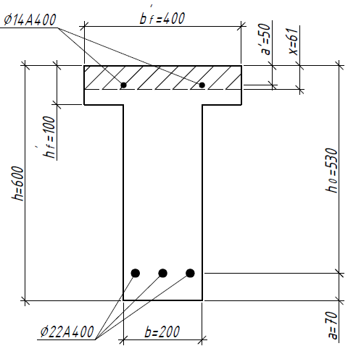

Рис. 8. Поперечное сечение.

Расчёт*.* . Проверку прочности производим согласно [1, п. 3.23].

Так как , граница сжатой зоны проходит в полке, и прочность сечения проверяем из условий [1, п. 3.18 и 3.20].

Определяем высоту сжатой зоны по [1, ф. 3.16]

Определяем относительную высоту сжатой зоны бетона

проверяем условие [1, п. 3.18]:

, т.е. прочность сечения не обеспечена.

**10.** *Дано:* ребро ТТ-образной плиты перекрытия с размерами сечения: , ; ; бетон класса В20 (, ); ребро армировано плоским каркасом с поперечными стержнями из арматуры класса А240 () диаметром 10 мм() шагом ; полная равномерно распределенная нагрузка, действующая на ребро, ; временная эквивалентная нагрузка ; поперечная сила на опоре .

*Требуется* проверить прочность наклонных сечений и бетонной полосы между наклонными сечениями.

Расчёт*.* .

Прочность бетонной полосы проверим согласно [1, п. 3.30].

,

т.е. прочность полосы обеспечена.

Прочность наклонного сечения по поперечной силе проверим согласно [1, п. 3.31].

По [1, ф. 3.48] определим усилие в хомутах

Поскольку , т.е. условие (3.49) [1, п. 3.30] выполняется, хомуты полностью учитываем и значение определяем по [1, ф. 3.46]

Согласно [1, п. 3.32] определим длину проекции невыгоднейшего наклонного сечения .

Принимаем . Тогда

Проверяем условие (3.44) [1, п. 3.31]

т.е. прочность наклонных сечений обеспечена.

Проверим требование [1, п. 3.35]:

т.е. требование выполнено.

Условия [1, п. 5.21] и выполнены.

**11.** *Дано:* свободно опертая балка перекрытия с размерами сечения: , ; ; бетон класса В20 (); хомуты двухветвевые диаметром 8 мм () с шагом ; арматура класса А240(); временная эквивалентная по моменту нагрузка , постоянная нагрузка ; поперечная сила на опоре .

*Требуется* проверить прочность наклонных сечений.

Расчёт. Прочность наклонных сечений проверяем согласно [1, п. 3.31]. По [1, ф. 3.48] определим интенсивность хомутов

Поскольку , т.е. условие (3.49) [1, п. 3.30] выполняется, хомуты полностью учитываем и значение определяем по [1, ф. 3.46]

Согласно [1, п. 3.32] определим длину проекции невыгоднейшего наклонного сечения .

Поскольку

значение принимаем равным .

Принимаем . Тогда

Проверяем условие (3.44) [1, п. 3.31]

т.е. прочность наклонных сечений обеспечена.

**12.** *Дано:* свободно опертая балка перекрытия пролетом ; полная равномерно распределенная нагрузка на балку ; временная эквивалентная нагрузка ; размеры поперечного сечения , ; ; бетон класса В20 (); хомуты из арматуры класса А240 ().

*Требуется* определить диаметр и шаг хомутов у опоры, а также выяснить, на каком расстоянии и как может быть увеличен шаг хомутов.

Расчёт. Наибольшая поперечная сила в опорном сечении равна

Определим требуемую интенсивность хомутов приопорного участка согласно [1, п. 3.33, б].

По [1, ф. 3.46] определяем значение

Согласно [1, п. 3.32]

Так как , интенсивность хомутов определяем по [1, ф. 3.53]

Согласно [1, п. 5.21] шаг хомутов у опоры должен быть не более , а в пролете ‒ и 500 мм. Максимально допустимый шаг у опоры согласно [1, п. 3.35] равен

Принимаем шаг хомутов у опоры , а в пролете 250 мм. Отсюда

Принимаем в поперечном сечении два хомута по 10 мм ().

Таким образом, принятая интенсивность хомутов у опоры и впролете соответственно равны:

Проверим условие (3.49) [1, п. 3.31]

Следовательно, значения и не корректируем.

Определим согласно [1, п. 3.34] длину участка с интенсивностью хомутов . Так как , значение вычисляем по [1, ф. 3.59], приняв .

Принимаем длину участка с шагом хомутов равной 0,9 м.

**13.** *Дано:* балка покрытия, нагруженная сосредоточенными силами как показано на рис. 9, а; размеры сечения ‒ по рис. 9, б; бетон класса B20 (); хомуты из арматуры класса А400 ().

*Требуется* определить диаметр и шаг хомутов, а также выяснить, на каком расстоянии от опоры и как может быть увеличен шаг хомутов.

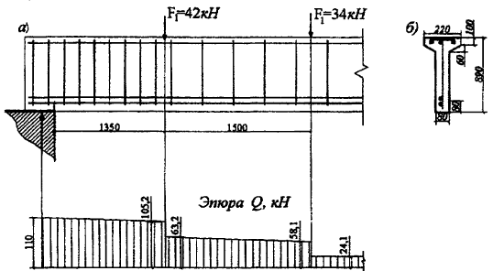

Рис. 9.

Расчёт*.* .

Определим требуемую интенсивность хомутов согласно [1, п. 3.31, а], принимая длину проекции сечения *,* равной расстоянию от опоры до первого груза ‒ . Тогда ,и, следовательно, .

Определяем .

Поперечная сила на расстоянии от опоры равна . Тогда , и, следовательно, определяем по [1, ф. 3.51]:

Определим при значении , равном расстоянию от опоры до второго груза ‒ :

Поскольку принимаем .

Соответствующая поперечная сила равна . Тогда

и, следовательно,

Принимаем максимальное значение ‒ . Из условия сварки принимаем диаметр хомутов 8 мм (). Тогда максимально допустимый шаг хомутов на приопорном участке равен

Принимаем . Назначаем шаг хомутов в пролете равным . Тогда интенсивность хомутов приопорного участка

а пролётного участка

Зададим длину участка с шагом хомутов *,* равной расстоянию от опоры до первого груза ‒ , и проверим условие (3.44) [1, п. 3.31] при значении *,* равном расстоянию от опоры до второго груза ‒ . Но поскольку , принимаем .Значение определяем согласно [1, п. 3.34].

Так как , значение определяем по [1, ф. 3.56]. При этом, поскольку , .

При

Поперечная сила на расстоянии от опоры равна

Проверяем условие (3.44) [1, п. 3.31]

т.е. прочность наклонных сечений обеспечена.

Большее значение не рассматриваем, поскольку при этом поперечная сила резко уменьшается.

Таким образом, длину участка с шагом хомутов принимаем равной 1,35 м.

**14.** *Дано:* двухскатная балка пролетом 8,8 м (рис. 10, а); сплошная равномерно распределенная нагрузка на балку ; размеры опорного сечения по рис. 10, б; бетон класса В20 (); хомуты из арматуры класса А240 () диаметром 10 мм () шагом .

*Требуется* проверить прочность наклонного сечения по поперечной силе.

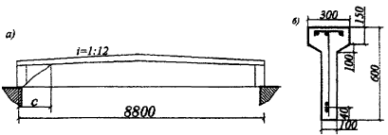

Рис. 10.

Расчёт. Рабочая высота опорного сечения равна (см. рис. 10, б). По [1, ф. 3.48] определим интенсивность хомутов

Определим проекцию невыгоднейшего наклонного сечения согласно [1, п. 3.37]. Из рис. 10, а имеем ,

; .

Поскольку , значение вычисляем по [1, ф. 3.62].

Рабочая высота поперечного сечения на расстоянии от опоры равна

Поскольку , .

Проверим условие (3.44) [1, п. 3.31], принимая поперечную силу в конце наклонного сечения равной

т.е. прочность наклонных сечений по поперечной силе обеспечена.